Unit 1 Lesson 15: Animales de la selva

WU Observa y pregúntate: Animales salvajes (Warm up)

Student Task Statement
¿Qué observas?
¿Qué te preguntas?
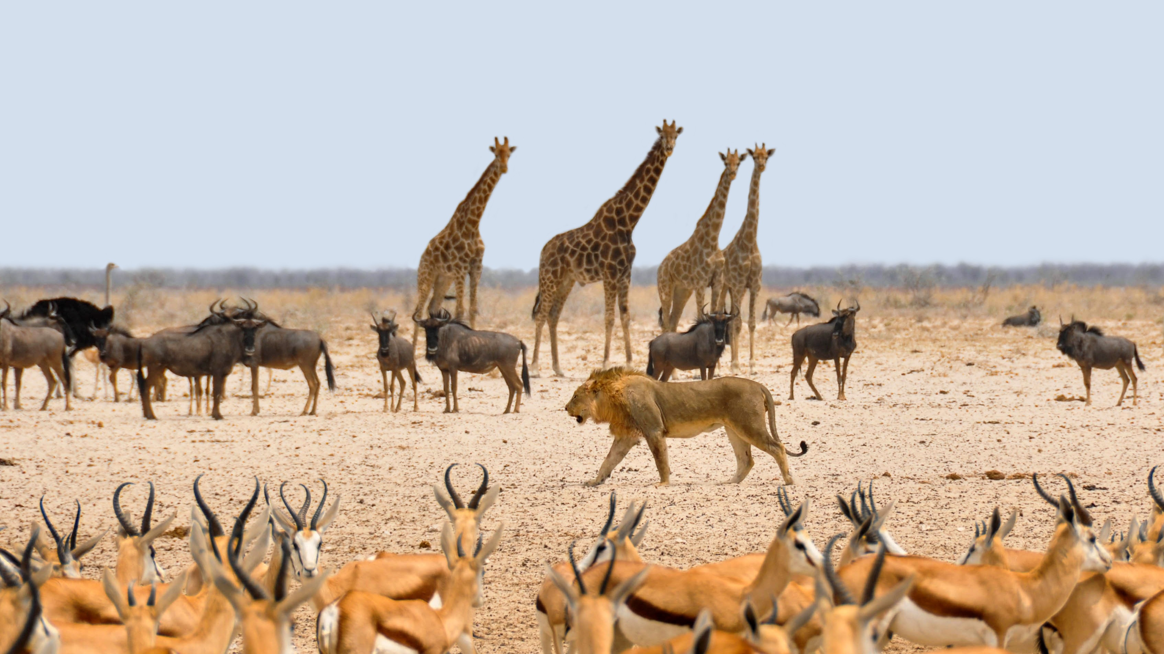

1 Recolectemos datos de encuestas

Student Task Statement
Encuestemos a nuestros compañeros.
- Marca 1 pregunta:
  - ¿Con qué animal quisieras encontrarte en la vida real?
  - Si pudieras ser un animal por un día, ¿cuál escogerías?
  - ¿Con qué animal te gustaría pasar las vacaciones?
  - ¿Con qué animal te gustaría hablar?
- Opciones de animales:
- Recolecta y anota 10 respuestas.

2 Hagamos nuestras propias preguntas

Student Task Statement
Inventemos preguntas sobre nuestros datos y respondámoslas.

3 Compartamos datos

Student Task Statement
Hagamos pósteres para compartir lo que descubrimos en nuestras encuestas.
© CC BY 2021 Illustrative Mathematics®

